班级动态(9.13)
一、来园基本情况
来园人数：应到26人，实到22人.
幼儿姓名 | 今日重点关注：打招呼、签到 | 幼儿姓名 | 今日重点关注：打招呼、签到
魏宇辰 | 请假 | 丁伊楠
仲焓杰 | 请假 | 王诗妍 | √
夏梓殊 | √ | 童之瑶
戴千尧 |  | 杨婉妤 | √
陆梓豪 | √ | 高羽彤
牛宇轩 |  | 张钰颖 | √
施宸羽 | √ | 邓若熙 | √
仲志豪 |  | 李易昕
顾思涵 | √ | 车书同 | √
吴钦忱 | √ | 张少禹
王梓妍 | √ | 李匀禾 | 请假
徐欣瑶 | √ | 孙沐煦 | √
丁子琋 | 请假 | 黄星晨
注：主动打招呼、签到“√”，主动打招呼、未签到“ ”，未打招呼、未签到“ ”

二、区域游戏

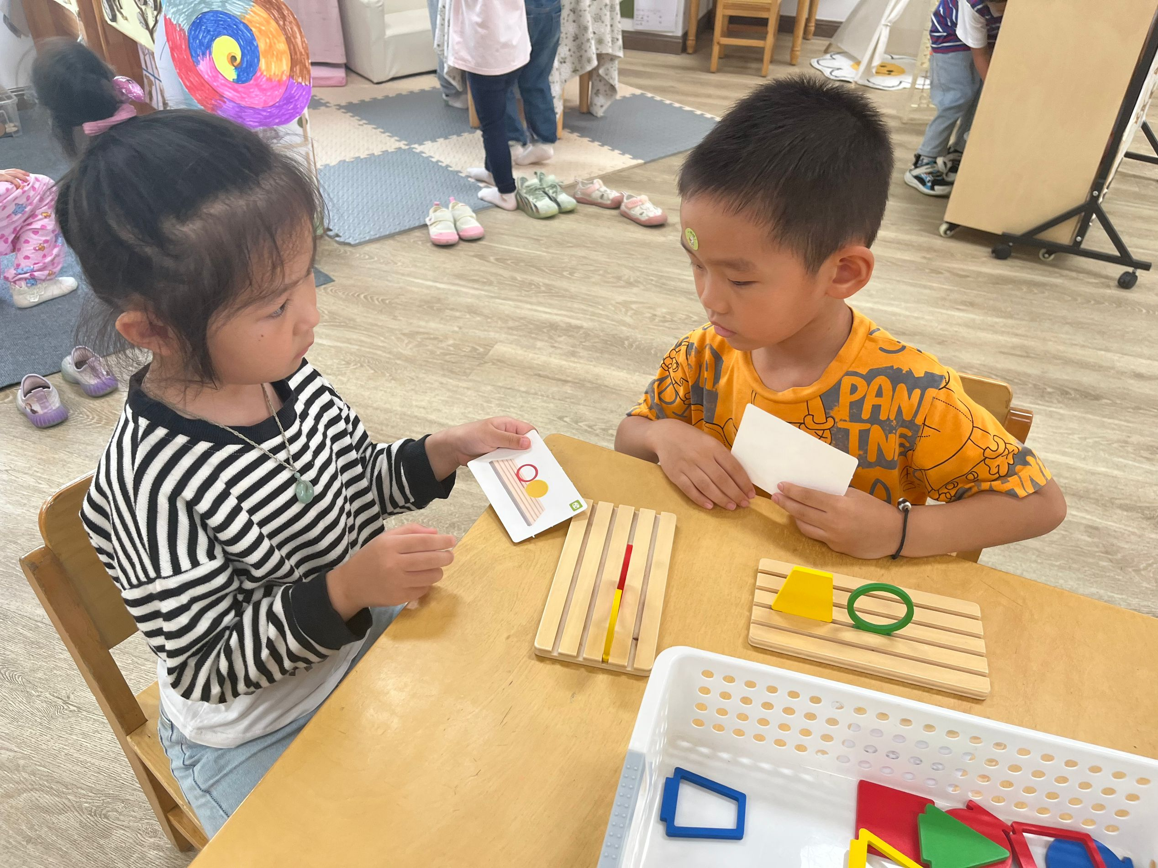 | 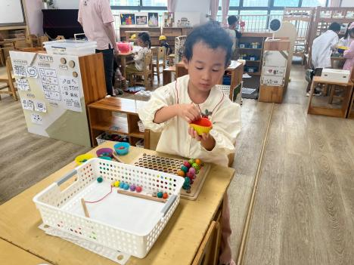 | 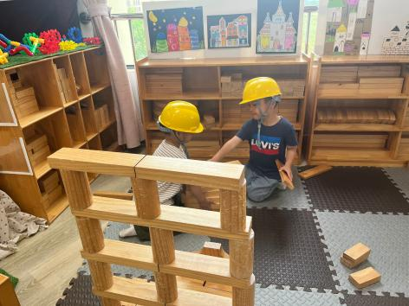
张钰颖和施宸羽在益智区玩图形拼摆游戏，他们根据示意图中看到的图形在操作板上摆出相应的图形。 | 邓若熙在益智区玩钓鱼的游戏，她根据小鱼的颜色将小鱼钓到不同的小碗里。 | 夏梓殊、黄星晨在地面建构拼搭房子。他们用圆柱形积木当柱子，利用架空的方式将房子搭的高高的。
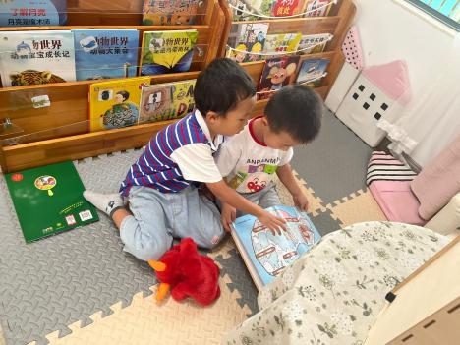 | 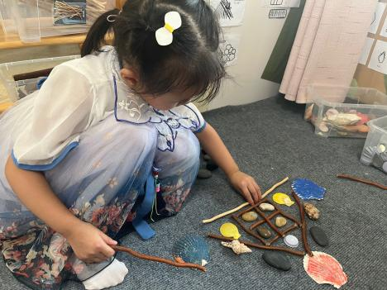 | 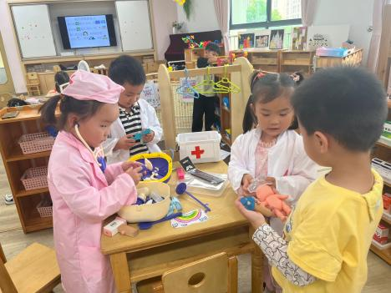
车书同、牛宇轩在图书区中看绘本，只见他们一边看一边讲着肚子里的小人在肚子里发生的趣事。 | 顾思涵在自然材料区用各种自然材料拼搭蜗牛的小房子。 | 李易昕、张少禹、王梓妍、陆梓豪在角色区玩小医院的游戏。

三、生活活动：
1.早点：牛奶、红薯
2.午餐：黑米饭、儿童版樱桃肉、干锅包菜、丝瓜蛋花汤
3.午点：枣泥糕
4.水果：阳光玫瑰
本周我们重点关注孩子使用筷子吃饭和用餐卫生的情况。经过近一个星期的尝试与练习大部分孩子能够正确掌握使用筷子的方法，并且尝试用筷子夹取食物。但仍有个别幼儿需要进一步尝试练习使用筷子的方法。在用餐卫生方面，大部分幼儿能够保持桌面的干净，孙沐煦、张少禹、车书同、李易昕、邓若熙、张钰颖、高羽彤、王诗妍、杨婉妤、夏梓殊、陆梓豪、牛宇轩、施宸羽、仲志豪、顾思涵、吴钦忱、王梓妍、徐欣瑶的桌面卫生良好，并且能够主动将掉在桌上的米粒捡到餐盘里。希望能够继续保持。天气渐冷，孙沐煦、张少禹、李易昕、张钰颖、丁伊楠、童之瑶的用餐速度需要进一步关注，家长在家中也可关注孩子的用餐速度，尽量保证在20—30分钟内用餐结束。

- 集体活动：
诗歌：《我的祖国真大》
《我们的祖国真大》这首诗歌共分为三节，节奏感强，读起来朗朗上口。作者运用对比的手法以简练的语言描绘出了祖国的博大，生动形象地讲述了南北的气候差异及东西部的人文差异，简单易懂，表现了作者对祖国深深的爱。本次活动主要引导幼儿在理解诗歌内容的基础上了解南北方气候的差异。活动中，幼儿能够在看看、听听、说说的过程中学习有感情地朗诵诗歌，高羽彤、王诗妍、夏梓殊、牛宇轩、施宸羽、仲志豪、顾思涵、吴钦忱、王梓妍的活动积极性较高，能够根据图谱回忆诗歌的大致内容。邓若熙、张钰颖、高羽彤、王诗妍、童之瑶、杨婉妤、夏梓殊、戴千尧、牛宇轩、施宸羽、仲志豪、顾思涵、吴钦忱、王梓妍、徐欣瑶能够用好听的声音朗诵诗歌内容，感受祖国的地域辽阔与气温差异。

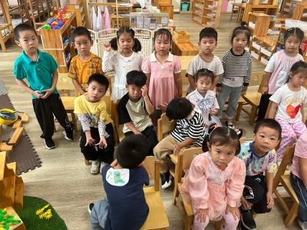 | 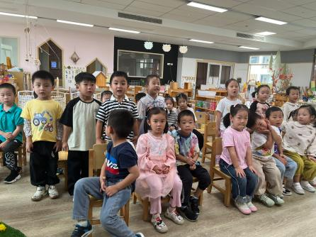 | 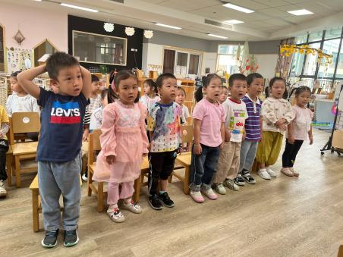

六、温馨提示
1.今天放学我们下发了《快乐家园》，请将“宝宝档案”和“在家表现”（涂上对应小红花与九月份家长的话）填写完整！下周一全部带来！温馨提示：中班《快乐家园》上下学期都需要用到，一定要保管好，切勿弄脏、弄丢！每月都会下发一次填写，希望每次都能按时上交哦！谢谢配合！
2.秋季到了，在公园、小区散步的同时，可以和宝贝们捡一些秋天的叶子、光滑的石头、鹅卵石等来装扮教室哦！
3.为了孩子们的安全，体验运动的乐趣！在户外运动时，女孩子尽量穿适宜的衣服、裤子和鞋子，不要穿裙子、凉鞋哦！
4.孩子的私人衣裤、垫背巾等，在标签处写好班级、姓名！以防丢失、弄混！谢谢配合！

